附件3


研究生学位论文开题报告

报告题目 面向网络流量的SSL客户端识别关键技术研究
学生姓名 崔一鸣 学号 2017E8018661023
指导教师 刘庆云 职称 正高级工程师
学位类别 工程硕士
学科专业 计算机技术
研究方向 SSL客户端识别
研究所（院系） 中国科学院信息工程研究所
填表日期 2019.05.20

中国科学院大学制

填 表 说 明

- 本表内容须真实、完整、准确。
- “学位类别”名称：学术型学位填写哲学博士、教育学博士、理学博士、工学博士、农学博士、医学博士、管理学博士，哲学硕士、经济学硕士、法学硕士、教育学硕士、文学硕士、理学硕士、工学硕士、农学硕士、医学硕士、管理学硕士等；专业学位填写工程博士、工程硕士、工商管理硕士（MBA）、应用统计硕士、翻译硕士、应用心理硕士、农业推广硕士、工程管理硕士、药学硕士等。
- “学科专业”名称：学术型学位填写“二级学科”全称；专业学位填写“培养领域”全称

- 选题的背景及意义
随着互联网企业及个人对用户数据安全重视程度的提升，SSL加密正在成为趋势。首先，各大公司都在不遗余力地推广HTTPS：比如Google Chrome将没有使用HTTPS的网站标记为不安全，苹果的ATS政策要求所有应用都必须使用HTTPS访问。与此同时，网络上的HTTPS流量占比越来越多，根据HTTP Archive的统计，截止2018.4，网络中HTTPS流量占比已超过60%。

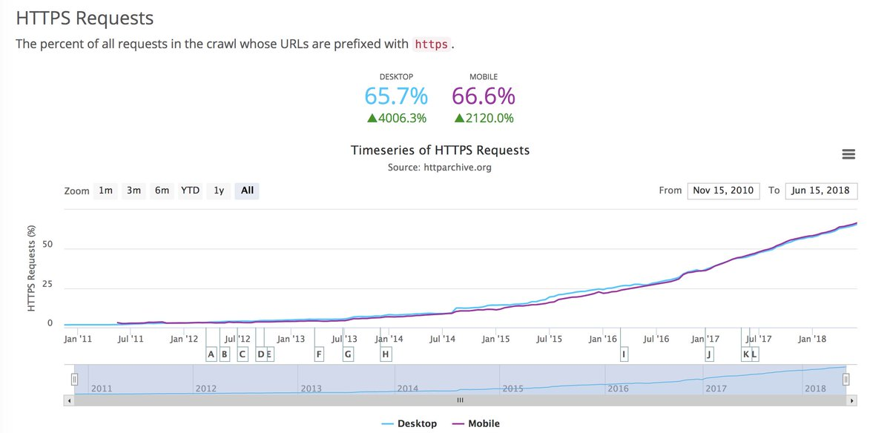
但是，SSL加密是一把双刃剑。一方面来说，SSL加密提升了网络安全性：SSL加密提供了端对端的加密，保护了数据的安全性，极大地增加了中间人攻击的成本。另一方面，SSL加密降低了网络的可管理性：SSL流量中隐藏着大量恶意的网络行为，给识恶意软件，保护网络安全带来了很多困难。
因此，研究SSL客户端识别很有意义：首先，识别SSL客户端可以用于网络安全领域，比如检测病毒，木马等恶意网络行为。另外，识别SSL客户端可以用于网络运营领域，提升QoS（服务质量），比如对特定的APP进行免流，对特定的客户端进行带宽限速等。

- 国内外本学科领域的发展现状与趋势
目前，SSL客户端识别主要分为两个部分，一种是基于TCP流的客户端识别，一种
是基于SSL握手信息的客户端识别。
- 基于TCP流的客户端识别
P. Matouek[1]等人利用TCP的握手信息，如TTL，初始窗口大小，特定TCP选项等
作为指纹，从而识别出客户端的操作系统。这种方式的局限性在于只能识别出客户端的操作系统，无法进一步识别出客户端软件。
Y.-C. Chen[2]等人发现面对移动设备，很多之前在识别桌面操作系统上很成功的技术已经不再有效。因此，他们提出了一些新的TCP/IP头部的特征用于识别客户端操作系统，取得了很好的效果。这种方式的局限性同上，只能识别出客户端的操作系统，无法进一步识别出客户端软件。
J. Muehlstein[3]等人利用TCP的包大小，流时长等信息，结合机器学习方法，识别出客户端的操作系统和浏览器信息。这种方式的局限性在于数据集需要主动构造，因为这个原因，同时导致了数据集不够丰富。
- 基于SSL握手信息的客户端识别
Husák[4]等人的论文通过关联同一个IP的HTTPS流量和HTTP流量，认为它们来
自同一个SSL客户端来进行被动流量标注，从而识别出客户端的操作系统和浏览器。这种方式的局限性在于在NAT的情况下，关联的误报率较高，同时，该论文没有考虑APP客户端。
Durumeric[5]等人的论文在服务提供商（如CDN服务器）上解密SSL流量，通过比较浏览器的SSL握手信息和UA是否匹配来识别HTTPS中间人。该论文的局限性在于只有服务提供商有这个能力（解密SSL流量），同时，由于是在特定的服务提供商上获取流量，所有流量不够全面，只有访问部分域名的流量。
Anderson[6]等人的论文基于SSL握手信息，利用多种机器学习方法来识别使用SSL
的恶意软件。该论文的局限性在于恶意软件需要主动构造并且标注。
对国内外的研究现状进行总结之后得到了下面这张表格，因此我们可以看出目前各种研究方法的主要局限在于以下两点:
- 缺乏对使用SSL的APP客户端的识别
- 缺乏准确，丰富的数据集
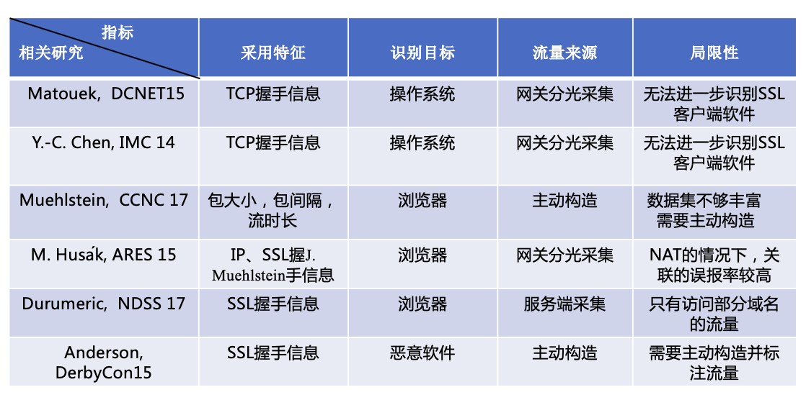

- 课题主要研究目标、研究内容和拟解决的关键技术
  - 研究目标
基于网络流量中的SSL通信特征，利用会话关联方法和机器学习技术，高效、
准确地识别出SSL客户端软件。
  - 研究内容
- 识别使用SSL的浏览器客户端
- 识别使用SSL的APP客户端
  - 拟解决的关键技术
a) 基于机器学习的浏览器客户端识别技术
b) 基于SSL会话关系发现的APP客户端识别技术

- 拟采用的研究方法、技术路线、实验方案及其可行性分析
4.1 识别使用SSL的浏览器
4.1.1 问题与挑战
识别使用SSL的浏览器最大的问题在于标注数据集的建立，因为加密流量自动化标注非常困难，人工标注工作量太大。所以很难获得一个丰富，准确的数据集。
4.1.2 技术路线
针对这个问题，我们采用基于SSL透明代理的方法来自动标注加密流量。首先，我们在网关处部署SSL透明代理，通过SSL中间人解密流量。然后，我们根据解密流量中的信息，如HTTP的User Agent，对SSL通信特征进行标注。最后，我们使用机器学习的方法进行模型训练。
技术路线如下图所示：

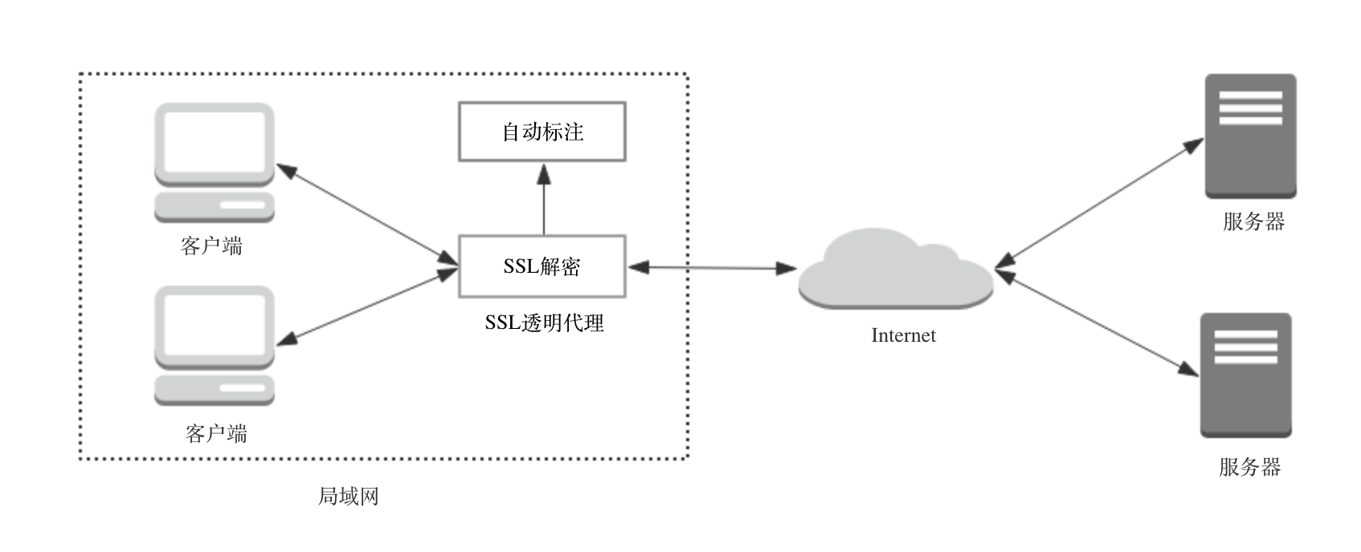

4.2 识别使用SSL 的APP客户端
4.2.1 问题与挑战
识别使用SSL的APP客户端的问题在于APP种类多，升级频繁，无法进行人工标注。另外，部分APP（如Windows Store, Facebook等）使用SSL Pinning技术，无法通过中间人方式进行解密。
SSL Pinning是一种通过在客户端内置证书的方式来防止SSL中间人攻击，使用了SSL Pinning的客户端只信任内置证书。如下图所示：

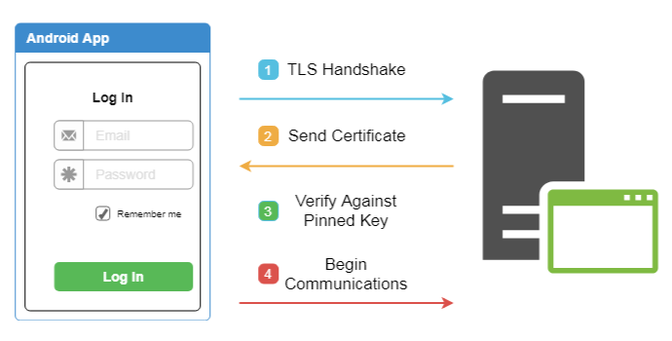

4.2.2 技术路线
针对这个问题，我们采用基于SSL会话关系识别的方式来识别APP客户
端，我们基于以下几点事实：
- 通常APP客户端访问的域名是有限的，比如新浪微博客户端只会访问新浪的服务
- 而浏览器访问的域名是多样的
- 通常SSL指纹可以标识一个SSL客户端
因此，利用SSL指纹对应的域名列表，结合Whois查询等方法，我们可以识别出APP客户端。如下图所示：
- 已有研究基础与所需的研究条件
  - 熟悉SSL协议
  - 了解常用的加密流量识别分类方法
  - 了解常用的机器学习方法

- 研究工作计划与进度安排
2018.09 – 2018.12: 阅读相关论文，了解常见的SSL客户端识别算法
2019.01 – 2019.04: 参与高性能SSL透明代理开发和测试
2019.05 – 2019.06: 完成基于SSL透明代理的流量采集和自动标注
2019.07 – 2019.10: 完成面向网络流量的SSL客户端识别系统的开发
2019.11 – 2019.12: 对研究结果进行整理、总结和改进，撰写小论文和专利
2020.01 – 2020.05: 对已有工作进行整理和完善，撰写毕业论文，准备毕业答辩

- 参考文献

[1] P. Matouek, O. Ryav, M. Grgr, and M. Vymltil, “Towards identification of
operating systems from the internet traffic: Ipfix monitoring with fingerprinting
and clustering,” in 2014 5th International Conference on Data Communication Networking (DCNET)
[2] Y.-C. Chen, Y. Liao, M. Baldi, S.-J. Lee, and L. Qiu. OS Fingerprinting and
Tethering Detection in Mobile Networks. pages 173–179, 2014.
[3] J. Muehlstein et al. (Mar. 2016). “Analyzing HTTPS encrypted traffic to
identify user operating system, browser and application.” [Online]. Available: https://arxiv.org/abs/1603.04865
[4] M. Husák, M. Cermák, T. Jirsík, and P. Celeda. Network-based HTTPS client
identification using SSL/TLS fingerprinting, 2015.
[5] Z. Durumeric, Z. Ma, D. Springall, R. Barnes, N. Sullivan, E. Bursztein, M.
Bailey, J.A.Halderman, and V. Paxson. 2017. The Security Impact of HTTPS
Interception. In Proc. Network and Distributed System Security Symposium
(NDSS)
[6] B. Anderson, S. Paul, and D. McGrew. Deciphering malware’s use of TLS
(without decryption). arXiv preprint arXiv:1607.01639, 2016.

